Biblioteka Publiczna w Pludrach

Zaprasza !!!

Na spotkanie autorskie z Edytą Zarębską bajkopisarką i ilustratorką
Laureatką konkursu literackiego im. Astrid Lindgren.
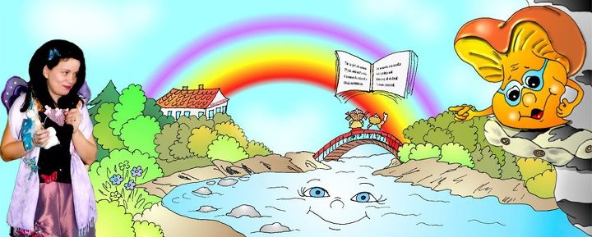

Spotkanie odbędzie się w Bibliotece
Dnia 30 maja 2018 r. o godz. 12.00

Więcej informacji o autorce, jej książkach i spotkaniach można przeczytać na www.babciagrunia.pl

Po spotkaniu będzie można zakupić książki z autografem autorki.
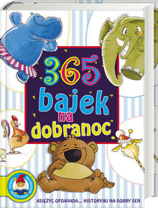
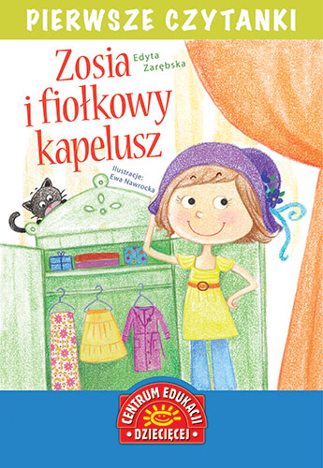
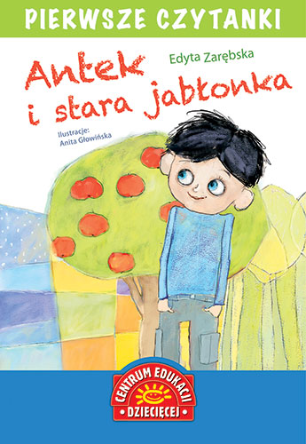
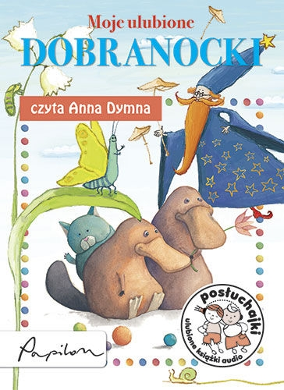

29,90zł 9,99zł. 9,99zł 44,90 zł
(płyta)

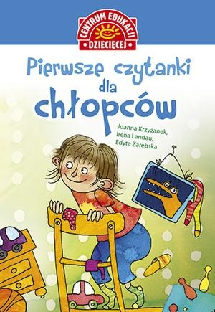
16,99zł. 16,99zł.

